实验二 数值积分

姓 名 傅家琪
学 号： 2024210858
班 级： 计科24-4班
实验地点： 实验室C402
实验时间： 2025.10.22
- 实验目的和要求
- 熟悉复化梯形方法、复化Simpson方法、梯形递推算法、龙贝格算法；
- 能编程实现复化梯形方法、复化Simpson方法、梯形递推算法、龙贝格算法；
- 理解并掌握自适应算法和收敛加速算法的基本思想；
- 分析实验结果体会各种方法的精确度，建立计算机求解定积分问题的感性认识
- 实验环境和工具
pycharm

- 实验结果
  - 程序核心代码
- 令f(x)=x²，设计代码如下
import numpy as np
def fhtx(f, a, b, n):
h = (b - a) / n
# 计算端点的函数值
integral = (f(a) + f(b)) / 2
# 计算内点的函数值并累加
for i in range(1, n):
integral += f(a + i * h)
# 乘以区间宽度
integral *= h
return integral
def f(x):
return x ** 2 #这样设置就可以更改
# 输入区间和等分数
a = float(input("请输入积分下限 a: "))
b = float(input("请输入积分上限 b: "))
n = int(input("请输入等分区间数目 n: "))
# 计算并输出积分结果
result = fhtx(f, a, b, n)
print(f"积分结果: {result}")
（2）令f(x)=x²
import numpy as np
a, b = input("积分区间：").split(' ')
n = int(input("子区间个数："))
a = int(a)
b = int(b)
x_i = np.linspace(a, b, n+1) # 区间结点
h = (b-a)/n
def f(x):
return x**2
def sim(x_i, i, h):
return h/6 * (f(x_i[i-1]) + 4*f((x_i[i-1] + x_i[i])/2) + f(x_i[i]))
S = 0
for i in range(1, n+1):
S = S + sim(x_i, i, h)
print("复化辛普森积分公式计算结果：" + str(S))
（3）
import math
def f(x):
return 1.0 if x == 0 else math.sin(x) / x
def romberg_integration(f, a, b, eps=1e-8, max_iter=20):
R = []
n = 1
h = b - a
R.append([0.5 * h * (f(a) + f(b))])
for k in range(1, max_iter + 1):
n *= 2
h /= 2
subtotal = sum(f(a + (2 * i - 1) * h) for i in range(1, n // 2 + 1))
T_k0 = 0.5 * R[k - 1][0] + h * subtotal
row = [T_k0]
for j in range(1, k + 1):
prev = row[j - 1]
prev_k = R[k - 1][j - 1]
row.append(prev + (prev - prev_k) / (4 ** j - 1))
R.append(row)
if abs(R[k][k] - R[k - 1][k - 1]) < eps:
return R, R[k][k]
return R, R[-1][-1]
if __name__ == "__main__":
a, b = 0, 1
exact = 0.9460831
table, result = romberg_integration(f, a, b)
headers = ["Tn", "Sn", "Cn", "Rn"]
print("Romberg 表：")
for i, row in enumerate(table):
n_val = 2 ** (i + 1)
row_str = " ".join(f"{val:.10f}" for val in row)
print(f"n={n_val:<3} {row_str}")
print(f"\n最终结果：{result:.10f}，误差={abs(result - exact):.2e}")

  - 运行结果
（1）
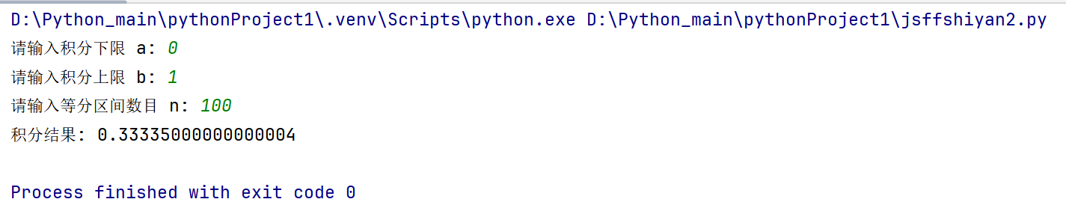
（2）
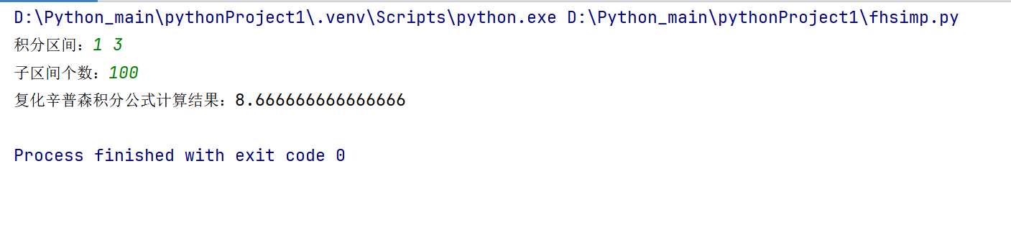
（3）
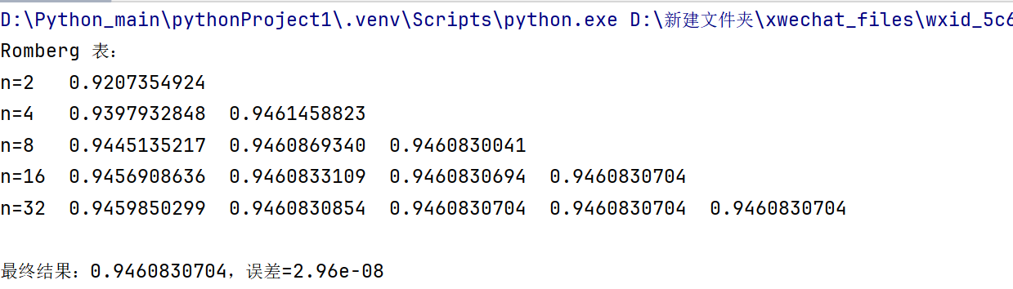

  - 运行结果分析
在本次数值积分实验中，采用了多种常见的数值积分方法，包括复化梯形法、复化辛普森法和龙贝格法。通过实验对比分析这些方法的计算结果，我们可以得出以下结论：
1. 复化梯形法：该方法通过将积分区间等分为多个小区间，然后利用梯形的面积近似每个小区间的积分值。复化梯形法的计算过程较为简单，但由于它只使用线性拟合，精度相对较低。在实验中，随着区间数目（n）的增加，计算结果逐渐趋近于真实值，但精度提升的速度较慢。
2. 复化辛普森法：复化辛普森法相比梯形法，采用二次多项式对每个小区间进行拟合，因此具有更高的精度。在实验中，复化辛普森法的积分结果明显优于复化梯形法，特别是在较小的n值下，能够有效提高计算的精度。通过递推公式不断加细区间，精度得到有效提升。
3. 龙贝格法：龙贝格法通过递归应用复化梯形法，结合之前的计算结果加权求解，从而能够显著提高积分精度。实验结果表明，龙贝格法具有非常好的收敛速度，随着迭代次数的增加，计算结果逐渐接近真实值，且误差逐渐减小。在实验中，通过调整最大迭代次数，可以在较短时间内得到非常接近精确解的结果。
4. 误差分析：从实验结果来看，随着n值的增加，各种方法的计算结果逐渐接近真实值。在使用龙贝格法时，误差收敛的速度最快，而复化梯形法则表现出较为缓慢的收敛速度。在精度要求较高的情况下，龙贝格法的优势十分明显。
- 实验心得
通过本次实验，我深入理解了数值积分中几种常用的积分方法，包括梯形法、辛普森法、柯特斯法和龙贝格法。这些方法通过递推关系逐步提高积分精度，为在计算机上进行高效的积分计算提供了理论基础和实现思路。
梯形法通过将积分区间分割为多个小区间，梯形法通过每个小区间的梯形面积来近似计算积分。在实验中，我实现了通过二分法递推的梯形法，它的计算过程较为简单，但精度较低。辛普森法通过利用二次多项式对函数进行拟合，比梯形法精度更高。辛普森法的关键在于通过递推公式不断提高精度，使得结果逐步收敛。龙贝格法通过递归应用梯形法并利用已有结果进行加权，能够大幅提升计算精度。在实验中，随着迭代次数的增加，龙贝格法的结果逐步趋近于精确解，表现出优越的收敛速度。

